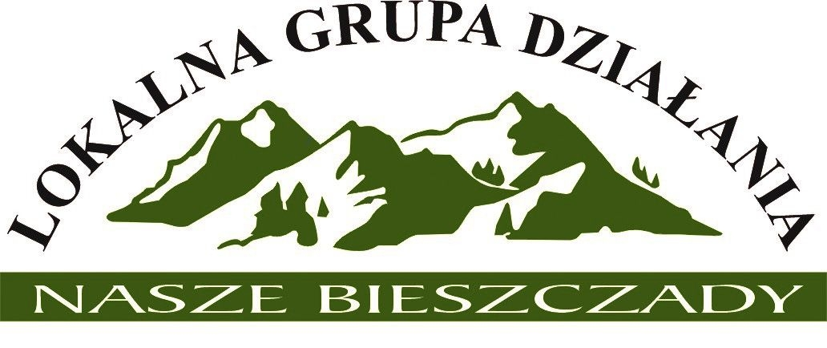

Projekt

Uchwała nr 1/2021

Walnego Zebrania Lokalnej Grupy Działania Nasze Bieszczady
z dnia 08 września 2021 r.

w sprawie zatwierdzenia sprawozdania finansowego Stowarzyszenia
Lokalnej Grupy Działania Nasze Bieszczady za 2020 r.

Na podstawie §22 ust. 8 pkt 6 Statutu Lokalnej Grupy Działania Nasze Bieszczady Walne Zebranie uchwala, co następuje:

§1
Zatwierdza się przedstawione przez Zarząd i zaopiniowane przez Komisję Rewizyjną sprawozdanie finansowe Stowarzyszenia za 2020 rok stanowiące załącznik do niniejszej uchwały.

§2
Uchwała wchodzi w życie z dniem podjęcia.

…………………………………………
Przewodniczący Walnego Zebrania
Lokalnej Grupy Działania Nasze Bieszczady

Za przyjęciem uchwały głosowało: 0 członków
Przeciw przyjęciu uchwały głosowało: 0 członków
Wstrzymało się od głosu: 0 członek

